Prot.n. 34/25 Avellino 24 Ottobre 2025

Ai Sigg. Titolari di Farmacia
della Provincia di Avellino

Oggetto: Comunicazioni.

Caro Collega,

Ti comunico che è stato disposto il seguente pagamento:

Distinta Contabile Riepilogativa SSN Settembre 2025 determina dirigenziale
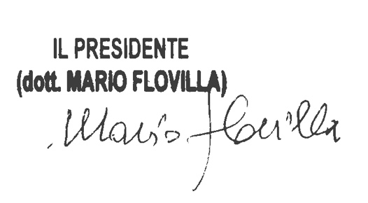
n. 6.048 del 22 Ottobre 2025;

Cordiali saluti.

